
UNIVERSIDADE FEDERAL DE OURO PRETO – UFOP
ELETRÔNICA PARA COMPUTAÇÃO
AVALIAÇÃO 1

1) O MOSFET é um tipo de transistor que suporta altas frequências, possuindo três terminais, sendo eles: porta, fonte e dreno. No circuito, temos um transistor MOSFET atuando, onde é possível visualizar um terminal fonte e o dreno. A corrente que circulará entre esses terminais e controlada pela tensão aplicada na porta, sendo assim, quando uma tensão é aplicada, a chave é fechada e o circuito entrará em funcionamento.

2) A. UJT – Transistor de Unijunção: Gerador de pulsos estreitos de alta potência e curta duração. É comumente usado em aplicações envolvendo gerador de pulsos dente serra, onde ele é utilizado para controlar o disparo de um SCR (Retificador Controlado de Silício).

B. PUT – Transistor Programável de Unijunção: Atua da mesma forma que um UJT, porém, seu ponto de disparo e sua estrutura são diferentes. Também realizam aplicações semelhantes ao UJT, como por exemplo, atuando como osciladores de baixa frequência.

C. DIAC/TRIAC – O DIAC é um diodo de corrente alternada que não possui polaridade, podendo conduzir em seus dois sentidos. Ao atingir sua tensão de disparo, ele entra em condução e sofre uma pequena queda de tensão. O TRIAC é um triodo de corrente alternada que também não possui polaridade. Nele, há diversas maneiras para que possa entrar em disparo, porém, elas dependem do seu quadrante de operação. Exemplificando suas aplicações, é possível utilizar um DIAC/TRIAC para acionar uma carga.

D. SCR – Diodo Controlado de Silício: Possui três terminais, sendo eles: ânodo, cátodo gatilho. Para conduzir, é necessário que esteja diretamente polarizado e que um pulso de tensão positiva seja aplicada em seu gatilho. Para exemplificar sua aplicação, podemos ter como referência o seguinte circuito:

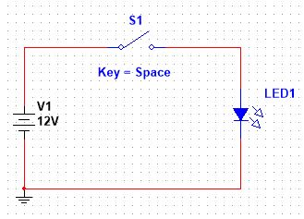
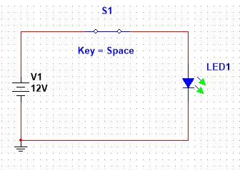

Com a chave aberta, não há fluxo de corrente e consequentemente a lâmpada ficará desligada. Ao fechar a chave, o gatilho é disparado pois recebeu um pulso e a lâmpada irá acender. Quando a chave for aberta novamente, a lâmpada continuará acesa pois as condições de disparo do SRC já foram concluídas anteriormente.

3) Os principais componentes do circuito que devem ser analisados são:
- Transformador;
- Transistor Q1;
- Capacitor de 4,7uF.

O alto-falante irá produzir uma tensão que será amplificada pelo transformador. Essa tensão irá percorrer o circuito até acionar o transistor Q1 que, ao ser acionado, irá permitir o fluxo de corrente e sendo assim, o capacitor de 4,7uF será carregado. Com o capacitor atingindo sua carga total, o led irá acender e e funcionará em função do ritmo produzido pelo alto-falante.

5) Antes de montar o circuito, algumas observações foram feitas.

- A e B são dois terminais sendo que, se A for 1 e B for 0, a roda estará no sentido horário e se A for 0 e B for 1, a roda estará no sentido anti-horário.
- Temos um sinal de controle C que caso esteja em 1, a roda estará no sentido horário, se estiver em 0 a roda estará no sentido anti-horário.
- Temos um sinal de acionamento AC que caso esteja em 1, o motor está em funcionamento e, caso esteja em 0, o motor está parado.

Sendo assim, foi possível construir uma tabela verdade para analisar a situação e diante dela obter uma equação e só assim, poder montar o circuito.

A | B | C | S
0 | 0 | 0 | 0
0 | 0 | 1 | X
0 | 1 | 0 | 0
0 | 1 | 1 | 1
1 | 0 | 0 | 0
1 | 0 | 1 | 0
1 | 1 | 0 | 0
1 | 1 | 1 | X

S = AB + AB

Com a expressão obtida e já simplificada, o circuito ficou da seguinte maneira:

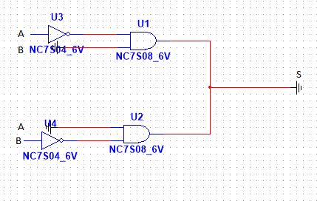

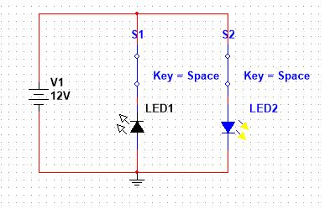
6)

Ao observar o circuito, é possível perceber que temos uma fonte de tensão de 12V, dois leds ligados em paralelo e duas chaves, par acionar o led. Sabemos que, ao acionar quaisquer que sejam as chaves, se o led acender, significa que ele está diretamente polarizado e, ao acionar sua chave, ele acende.
Na imagem, é possível perceber que ambos os leds estão com suas chaves acionadas mas somente o led mais extremo está aceso. Desse modo, conclui-se que, o polo superior da fonte é o positivo e o inferior é o negativo. Então:
- LED1 – NEG/POS;
- LED2 – POS/NEG.

9) Primeiramente, foi calculada a resistência total do circuito.

RT = 50Ω + 40Ω + 30Ω
RT = 120Ω

Logo em seguida, para calcular a tensão nos pontos, foi aplicada a Lei dos Divisores de Tensão e assim, obter a tensão presente em cada ponto.

- EX = (RX / RT) . E
EX = (50 / 120) . 24
EX = 10V

- EX = (RX / RT) . E
EX = (40 / 120) . 24
EX = 8V

- EX = (RX / RT) . E
EX = (30 / 120) . 24
EX = 6V

- EX = 24V
Obs: A tensão que chega nesse ponto é a mesma da fonte.

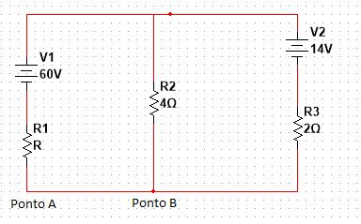
10)

Primeiramente, foi realizado o cálculo de tensão no resistor R2.

E = R . I
E = 4 . 5
E 20V

Logo, após calcular a tensão em R1, foi aplicada a Lei de Kirchhoff para Tensões e, a tensão em R foi calculada.

(Ponto A/ Sent. Horário)
-ER + 60V -20V = 0
-ER = -60V + 20V
ER = 60V – 20V
ER = 40V

(Ponto A/ Sent. Horário)
20V – 14V -ER2 = 0
ER2 = 6V

Após encontrar a tensão em R2 é possível encontrar sua corrente e logo, aplicar a Lei de Kirchhoff para as Correntes e assim, calcular o valor de R a partir da Lei de Ohm.

IR2 = E / R
IR2 = 6 / 3
IR2 = 3A.

Aplicando a Lei de Kirchhoff:
I1 + I2 = I
5 + 3 = I
I = 8A

Com a tensão em R calculada, basta aplicar a Lei de Ohm para descobrir o valor de R.

E = R . I
40 = R . 8
R = 5Ω

11) Para determinar o valor de R, inicialmente foi aplicada a Lei dos Divisores de Corrente usando uma corrente total igual a 0,6A para que assim, pudesse determinar um valor de R que não alterasse o valor da corrente no resistor de 10Ω.

I = (R / R + R2) . I
0,4 = (0,6 . R) / (R + 10)
0,4 . R + 4 = 0,6 . R
0,2 . R = 4
R = 20Ω

Obs: O valor de 0,4A foi obtido através da aplicação da Lei de Kirchhoff para as correntes.

